入院予定患者さん配布資料

治療と就労の両立支援について

治療と就労の両立支援とは…
病気を抱えながらも、働く意欲・能力のある労働者が、
適切な治療を受けながら生き生きと働き続けられる社会を目指す取り組みです。

当院では、患者本人の希望、同意のもとにより、
職場で働きやすい体制や環境を整えてもらえるように
主治医より意見書を発行（院内指定6600円・会社指定手書き11000円）
しています。
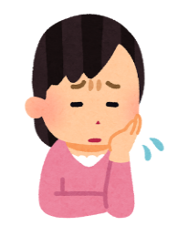
意見書の発行を希望されない方でも相談をお受けしています。

病気と仕事のことで、一人で悩みを抱えていませんか？
- がんと診断されたけど、仕事を続けたい。
- 病気のことを会社にうまく伝えられない。
- 今後の働き方について誰に相談したらいいのかわからない。
- 経済的な悩みに関する相談がある。
など・・・

両立支援コーディネーターに
ご相談ください

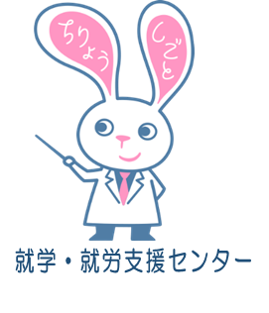
連絡先
産業医科大学病院就学・就労支援センター
代表番号093－603-1611（内線7125）
両立支援 問診表 入院支援室ver.
産業医科大学病院では、患者さんのお仕事に関する情報を治療に役立てています。
以下について、選択肢の当てはまる項目に☑してください。
- 現在、就労していますか |  |  |  | - 就労している  - 休職中  - 無職 →問診終了です
- 職業を具体的に教えてください
- 主に仕事は座り仕事か、立ち仕事か教えてください。  複数選択可。 |  |  |  | - 主に座り仕事、座って出来る仕事が多い  - 主に立ち仕事、体を動かす仕事、運転業務など  - わからない
- 治療と就労の両立に関する支援を希望しますか  （両立支援コーディネーターとの相談や意見書発行など） |  |  |  | - 希望する（入院後、両立支援コーディネーターがお話をお伺いします。） →問診終了です  - 希望しない
よろしければ下記について教えてください。今後の本院の「仕事と治療の両立支援」の参考にさせていただきます。
- 業種を教えてください
 | - 農業，林業  - 漁業  - 鉱業，採石業，砂利採取業  - 建設業  - 製造業  - 電気・ガス・熱供給・水道業  - 情報通信業  - 運輸業，郵便業  - 卸売業，小売業  - 金融業，保険業  - 不動産業，物品賃貸業 |  |  |  | - 学術研究，専門・技術サービス業  - 宿泊業，飲食サービス業  - 生活関連サービス業，娯楽業  - 教育，学習支援業  - 医療，福祉  - 複合サービス事業  - サービス業（他に分類されないもの）  - 公務（他に分類されるものを除く）  - その他（ ）  - わからない
- 雇用形態を教えてください
 | - 自営業主  - 家族従事者  - 会社・団体等の役員 | - 正規の職員・従業員  - パート・アルバイト  - 労働者派遣事業所の  派遣社員 |  |  |  | - 契約社員・嘱託  - 家庭での内職など  - その他（ ）
- あなたが所属する企業／事業所の全体の従業員数を教えてください
 | - 1人（フリーランス）  - 2～4人  - 5～9人  - 10～29人 |  | - 30～49人  - 50～99人  - 100～499人 |  |  | - 500～999人  - 1000～9999人  - １万人以上
ご記入ありがとうございました

